Αγαπητοί συνάδελφοι,

Ευχαριστούμε πολύ για τις παρατηρήσεις που μάς κάνατε. Πράγματι, συμφωνούμε ότι τρέξαμε λιγάκι…..πρώτες μας ενέργειες έπρεπε να ήταν ο προσδιορισμός των προβλημάτων που αντιμετωπίζονται σήμερα στη διδασκαλία της Χημείας δηλ. όλων αυτών που μάς οδήγησαν στο πρόγραμμα που προτείναμε. Έτσι:

- Στο Λύκειο,
με τις τρέχουσες συνθήκες θεωρούμε προβλήματα:
  - την «έκρηξη» εννοιών που καλούνται να αντιμετωπίσουν οι μαθητές στην Α’ Λυκείου με δεδομένο το επίπεδο της ύλης στο Γυμνάσιο.
  - την κατανάλωση υπερβολικού χρόνου στην διδασκαλία των διαλυμάτων καθώς και των ανυδριτών στις αντιδράσεις, στην Α΄ Λυκείου
  - τη συνήθη κατάληξη να διδάσκουμε επίλυση ασκήσεων στοιχειομετρίας εισαγωγικά στην Β΄ Λυκείου Γενικής Παιδείας.
Τελικά, τα mol είναι πιο ενδιαφέροντα και αναγκαία στην Β΄ Λυκείου ή στη Β΄ Γυμνασίου;
  - την διδασκαλία ονοματολογίας, ισομέρειας και εν γένει αδιάφορης ύλης για τους μαθητές της Β΄ Λυκείου Γενικής Παιδείας.
  - την υπερβολή της ιοντικής ισορροπίας στην Γ΄ Λυκείου (10⁻⁵!!!!)κλπ
  - κβαντική;;

- Στο Γυμνάσιο
θεωρούμε πρόβλημα ότι «αναθέτουμε» την διδασκαλία της επιστήμης της Χημείας σε άλλους ενώ εμείς «άλλα τυρβάζουμε». Δείτε χαρακτηριστικά τον παρακάτω πίνακα:

Βιολογία Α΄ Γυμνασίου
σελ. 38 | 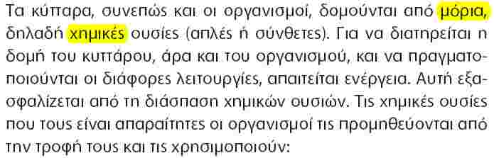
σελ. 39  Η πρώτη εμφάνιση χημικής εξίσωσης αρχή της χρονιάς. Το τι γίνεται στην ερώτηση «ποιες ουσίες χρησιμοποιούν τα φυτά για να φωτοσυνθέσουν» είναι χαρακτηριστικό της άγνοιας εννοιών αντιδρών -προϊόν. Και αυτό δεν θεραπεύεται πλήρως ούτε στην Χημεία Β΄ Γυμνασίου αφού λίγοι φθάνουν να μελετήσουν την χημική αντίδραση. | 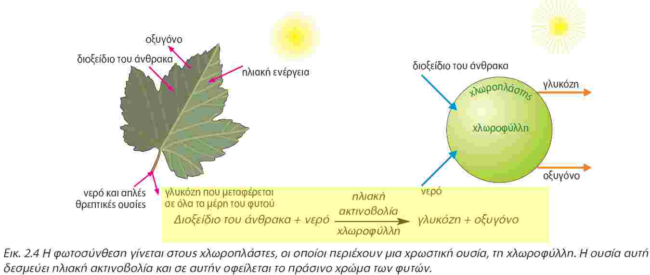

Φυσική Β΄ Γυμνασίου
σελ. 100  Χημικοί δεσμοί στη Φυσική….. | 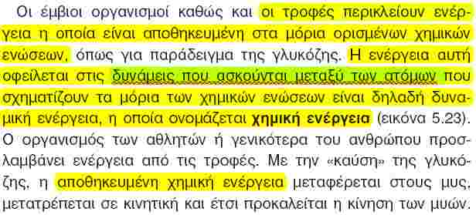
σελ. 101  «Φυσική και Χημεία» με τη Χημεία απούσα…. | 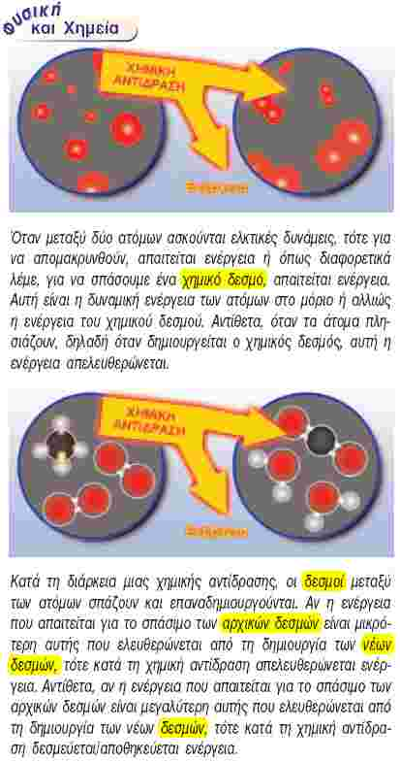

Οικ. Οικονομία Β΄ Γυμνασίου
σελ. 49  χωρίς να έχει ακουστεί στην τάξη τι είναι χημικός δεσμός, αλλά ίσως ούτε καν άτομο, τι νόημα μπορεί να έχουν τέτοιες εικόνες; | 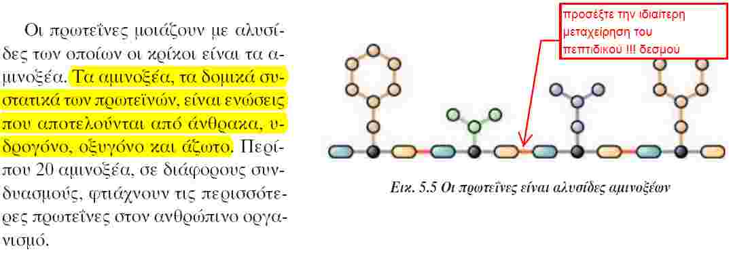
σελ. 53  «Πώς να φτιάξετε φιόγκους;??» «+…»  Διδασκαλία του σχηματισμού του δισακχαρίτη πριν από την έννοια του μορίου. Χωρίς την έννοια του χημικού δεσμού και του μορίου τι περισσότερο μπορεί να αντιληφθεί ο μαθητής από τέτοια σχήματα; Τι συνέπειες μπορεί να έχει αυτό για την μετέπειτα εξέλιξη του μαθητή στη Χημεία αλλά και για τη γνώμη του γι΄ αυτήν; | 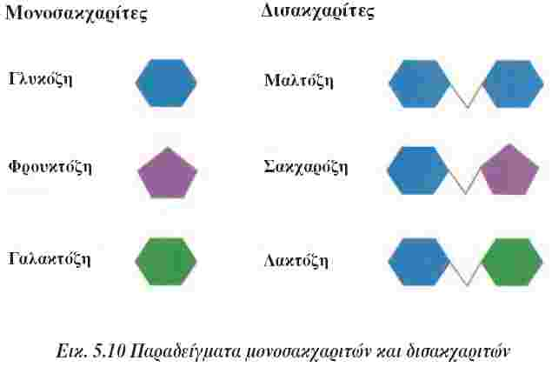
σελ. 54  Πόση σύγχυση μπορεί να προκύψει μεταξύ ατόμου και μορίου αν δει κανείς για πρώτη φορά τέτοια σχέδια εκτός Χημείας; | 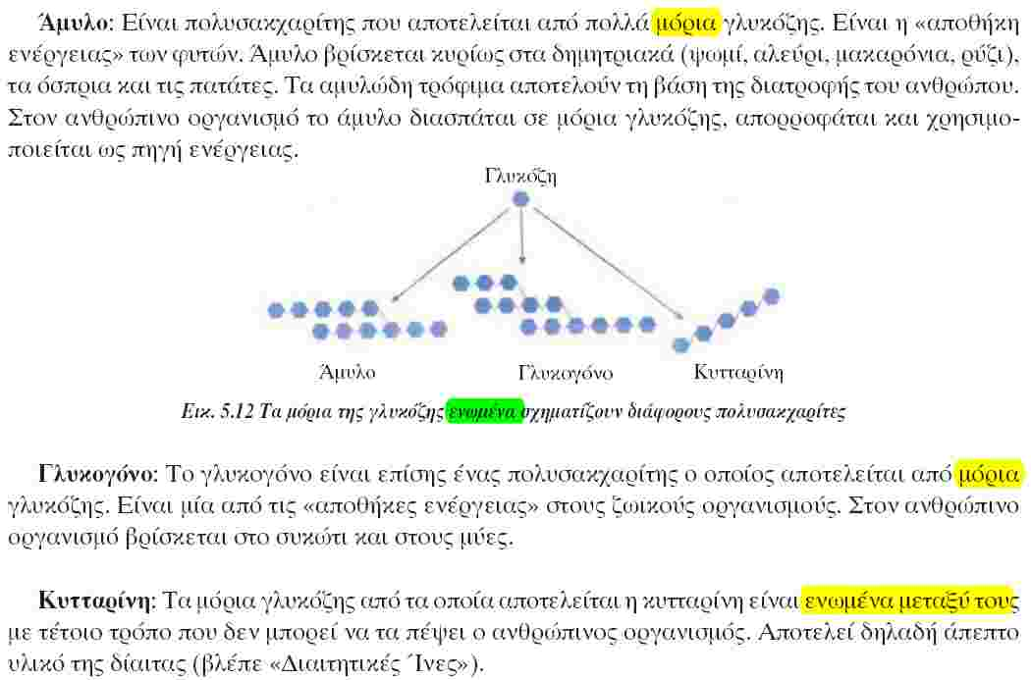
σελ. 57  Είναι νωρίς για (λίγες) χαρακτηριστικές ομάδες και (απλή) ονοματολογία στο Γυμνάσιο; Για την Οικ. Οικονομία, προφανώς, καθόλου νωρίς. Στο μεταξύ εμείς θα ανακατώνουμε το ζαχαρόνερο;…. | 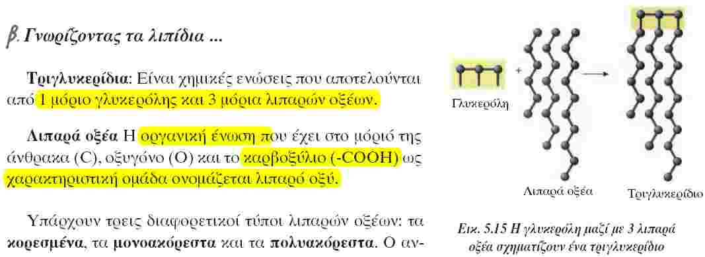
σελ. 58  σημεία ακορεστότητας….  (χωρίς σχόλια) | 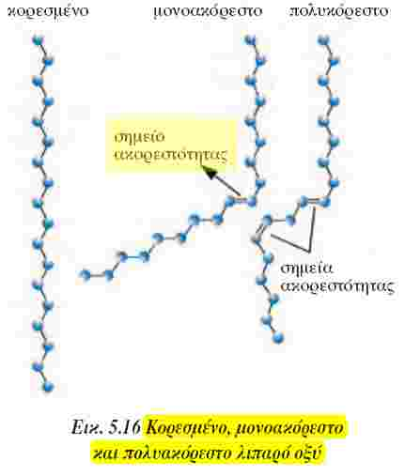
σελ. 63  Ούτε οι συγγραφείς της Οικ. Οικονομίας δεν μπορούσαν να φανταστούν ότι δεν κάνουμε ΑΠΛΗ ονοματολογία στη Β΄ Γυμνασίου (έστω τα –ούχα) | 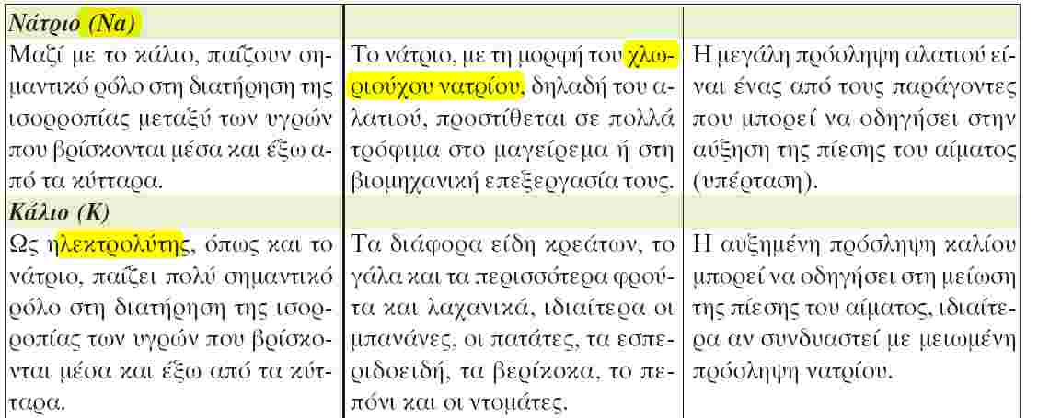

Βιολογία Γ΄ Γυμνασίου
σελ. 19  Δεσμοί και στη Βιολογία….. | 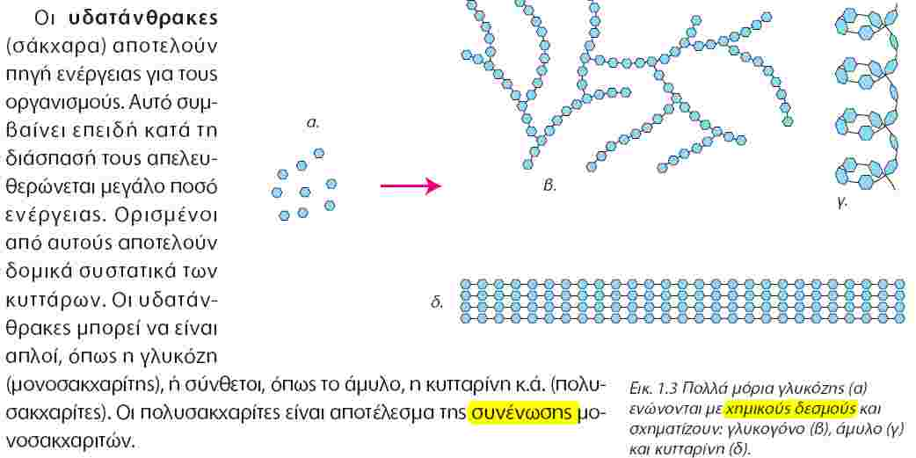
σελ. 20 | 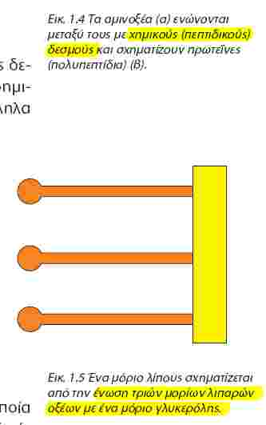
σελ. 49 | 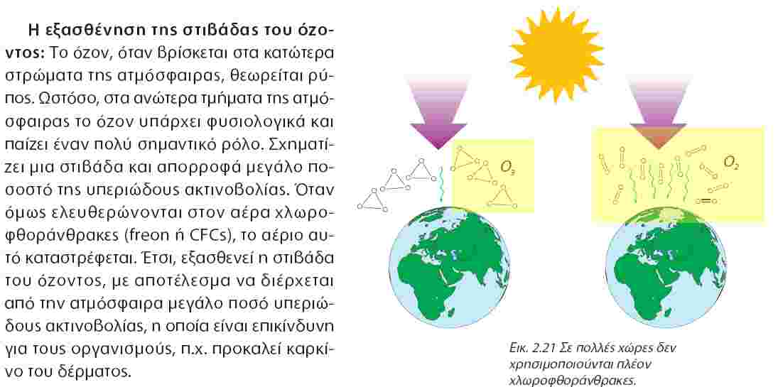
σελ. 54 | 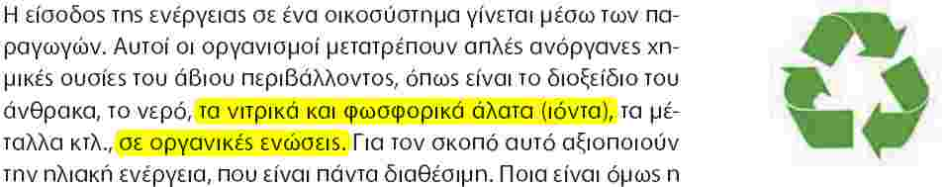
σελ. 50 | 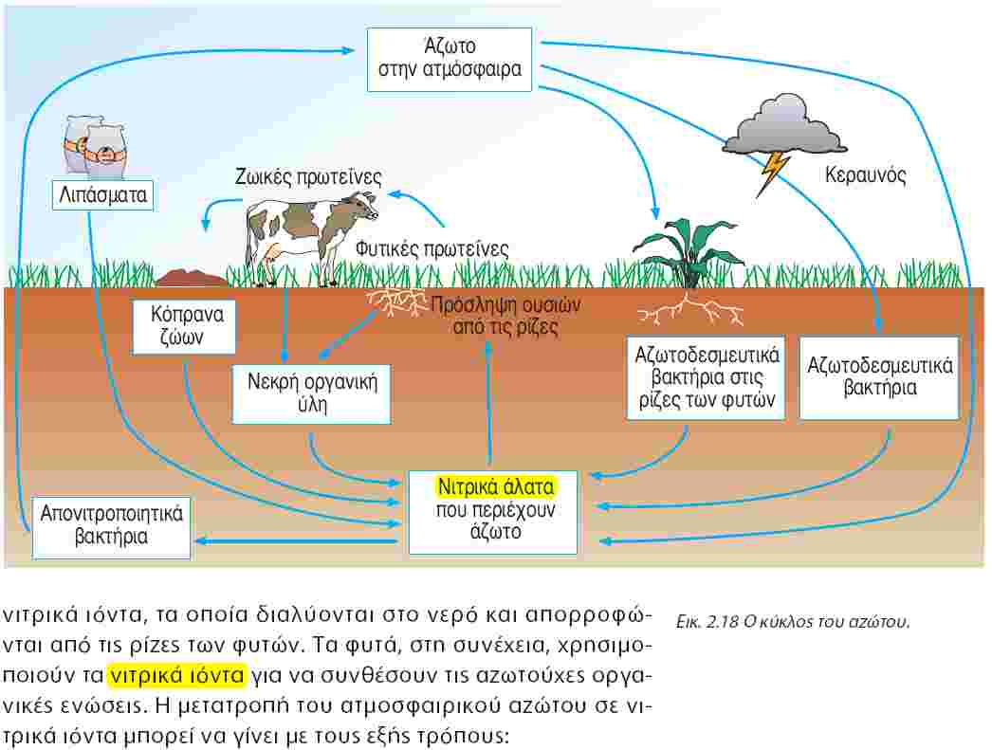
σελ. 99  «φωσφορική ομάδα !!! κάτι σαν Ολυμπιακός;;;;…..»  Όταν «ασθενούν» τόσο πολύ οι χημικοί δεσμοί, είναι τόσο δύσκολο να κάνουμε μια (στοιχειώδη έστω) εισαγωγή στις διαμοριακές δυνάμεις στην  Α΄ Λυκείου; Όσοι έχουν κάνει τη Βιολογία Β΄ Λυκείου, γνωρίζουν σε τι χημικούς τραγέλαφους οδηγεί η άγνοια της διάκρισης ενδο- και δια-μοριακών δεσμών. Πόσο αποκρουστικότερη γίνεται έτσι η Χημεία; | 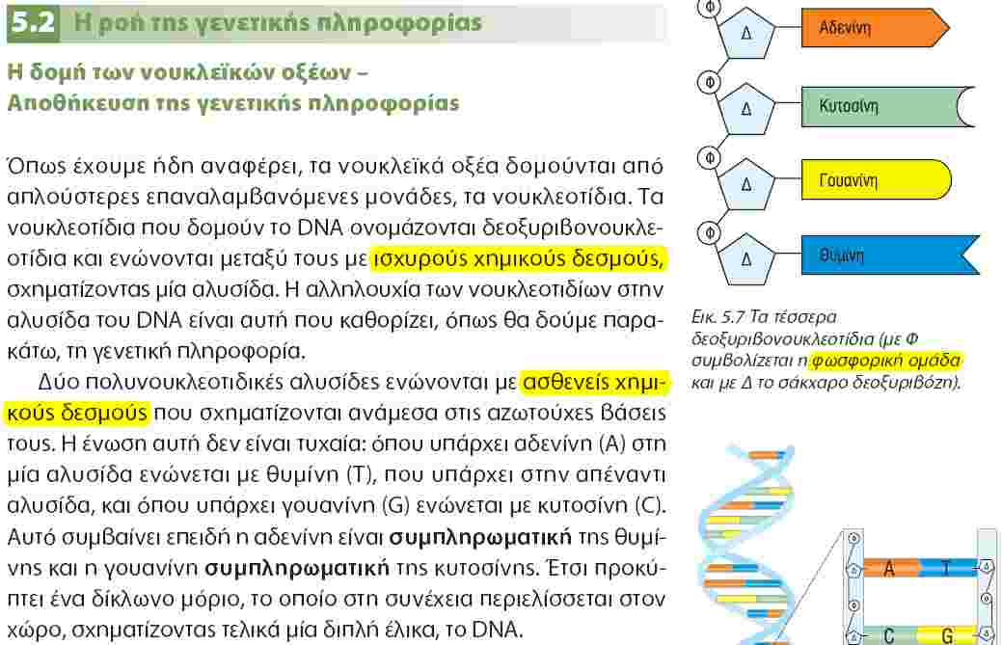

Κλπ……..

Συνάδελφοι,
το ότι η χημεία εμφανίζεται σε άλλα μαθήματα δεν είναι κακό, ίσα ίσα συνηγορεί ότι η χημεία είναι παντού. Κακό είναι οι σκόρπιες – ασύνδετες και περίεργες (έτσι χαρακτηρίζονται στην καλύτερη περίπτωση από τους μαθητές) χημικές πληροφορίες που δεν μπορούν παρά αρνητικά να λειτουργούν για το τι είναι και τι διδάσκει η επιστήμη της χημείας. Εν πάση περιπτώσει, δεν μοιάζει οι άλλες ειδικότητες να μάς «φωνάζουν» για το ποια προαπαιτούμενα πρέπει να έχουν στο Γυμνάσιο οι μαθητές στη Χημεία;

Με βάση τα παραπάνω, έχουμε απαντήσει στο ερώτημα για την αναγκαιότητα της αλλαγής του αναλυτικού προγράμματος. Έπεται το ερώτημα, τι είδους Χημεία πρέπει να διδάξουμε, άρα ο καθορισμός ΚΡΙΤΗΡΙΩΝ για το ΠΛΑΙΣΙΟ του μαθήματος της Χημείας.
Η άποψή μας είναι :
- διδασκαλία των βασικών αρχών της χημικής επιστήμης (ατομική θεωρία – ΔΕΣΜΟΙ) ώστε να αναδεικνύεται η σύνδεση αιτίας – αποτελέσματος και στη συνέχεια ανάδειξη εφαρμογών στην καθημερινή ζωή
- όλα τα υπόλοιπα μπορούν να βρεθούν και η πρότασή μας (σχέδιο αναλυτικού προγράμματος) αυτό το νόημα έχει…..
- η συζήτηση μέσα στον κλάδο μόνο οφέλη μπορεί μάς προσφέρει.
- Είμαστε σε θέση να επικοινωνήσουμε, να συζητήσουμε, να καταλήξουμε σε κάτι που έχει προκύψει από συλλογική εργασία ή θα αποφασίσουν και πάλι οι «προφέσορες» (που συνήθως εδώ και χρόνια έχουν ξεκόψει από την διδασκαλία) χωρίς εμάς, σύμφωνα με την «εμπειρία» τους και με το τι «ισχύει» διεθνώς; (σαφώς και θα δούμε τι ισχύει, είναι όμως κυρίαρχο;). .

Καλό καλοκαίρι και ΚΑΛΗ ξεκούραση….
Δημοσθένης Μαρκογιαννάκης
Κώστας Παπαθανασίου

Υ .Σ. Πιστεύουμε η ΕΕΧ να στηρίξει στην ιστοσελίδα της αλλά και στα Χημικά Χρονικά ένα διάλογο με στόχο να καταλήξουμε σε μια πρόταση ΟΛΩΝ Μας……..
όσοι ΠΙΣΤΟΙ ΠΡΟΣΕΛΘΕΤΕ…..

